МІНІСТЕРСТВО ОСВІТИ І НАУКИ УКРАЇНИ
Чорноморський національний університет
імені Петра Могили
Факультет комп’ютерних наук
Кафедра інженерії програмного забезпечення

ЗВІТ
з лабораторної роботи № 6
«JavaScript. Робота з рядками»
Варіант № 18
Дисципліна «Frontend-розробка»
Спеціальність «Комп’ютерні науки»
Освітня програма: «Комп’ютерні науки»

Здобувач | ______________ | Іван ПОД’ЯЧЕВ
 |  | «06» 10 2026 р.
Викладач  канд. техн. наук,  доцент | ______________ | Євген ДАВИДЕНКО
 |  | «__» ________ 20__ р.

Миколаїв – 2026
Лабораторна робота №6
Тема роботи: JavaScript. Робота з рядками.
Мета роботи: Закріпити навички роботи з рядками в JavaScript.
Завдання:
18. Задано рядок S. Якщо в заданому рядку літера А зустрічаються частіше ніж літера В вивести true, інакше – false.
Лістинг коду:
index6.html:
<!DOCTYPE html>
<html>
<head>
<meta charset="UTF-8">
<title>Project_6</title>
<link rel="stylesheet" href="../Style/style6.css">
<script src="../JS/script6.js" defer></script>
</head>
<body>
<div class="container" id="container"></div>
<div class="Mango">Mango Mango</div>
</body>
</html>
script6.js:
let string = "Манго — плоди манго індійського (Mangifera indica), рослини роду Манго родини сумахових. Плоди мають волокнисту структуру та солодкий смак, шкірка забарвлена ​​в тони червоного, зеленого або жовтого кольорів, у м'якоті колір жовтий або помаранчевий.";
let count1 = 0;
let count2 = 0;
for (let i = 0; i < string.length; i++) {
if (string[i] == "а") {
count1++;
}
if (string[i] == "о") {
count2++;
}
}
document.getElementById("container").innerHTML += "<h4>Рядок: " + string + "</h4>";
document.getElementById("container").innerHTML +=
count1 > count2 ? "Букв 'а' більше: true<br>Букв 'о' більше: false" :
count1 < count2 ? "Букв 'о' більше: true<br>Букв 'а' більше: false" :
"Кількість букв 'а' та 'о' однакова";
style6.css:
.container {
display: flex;
flex-direction: column;
width: 350px;
min-height: 175px;
margin: 15px auto;
padding: 15px;
font-family: Arial, sans-serif;
font-size: 12px;
background-image: url('../Photo/Mango.png');
background-size: cover;
background-position: center;
background-repeat: no-repeat;
color: white;
border: 1px solid #444;
border-radius: 20px;
}
.Mango {
font-size: 10px;
font-weight: bold;
text-align: center;
margin-bottom: 10px;
color: orange;
}

Результати роботи програми:
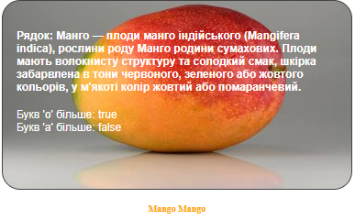
Рисунок 1 – Результат виконання завдання (літер x більше, ніж літер y)
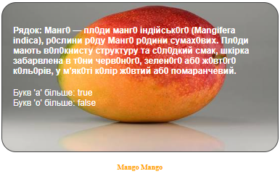
Рисунок 2 – Результат виконання завдання (літер y більше, ніж літер x)
Висновки:
Під час виконання лабораторної роботи було закріплено нову теорію та навички роботи з JavaScript. Виконано поставлене завдання за допомогою HTML, CSS та JavaScript у середовищі VS Code. Отриманий результат відповідає поставленому завданню.

